‘MEE in de huisartsenpraktijk’ start bij Huisartsenpraktijk Schellekens, Roemers & Lans in Rosmalen

Huisartsenpraktijk Schellekens, Roemers & Lans meldde zich als eerste voor deelname aan het project ‘MEE in de huisartsenpraktijk’. Met subsidie van Zorginstituut Nederland rollen Jeroen Bosch Huisartsen en MEE De Meent Groep dit project de komende 2 jaar uit bij 30 huisartsenpraktijken in ’s-Hertogenbosch en omgeving. Schellekens, Roemers & Lans grijpen deze kans direct aan om meer verbinding te krijgen met het sociaal domein en meer te leren over mensen met een licht verstandelijke beperking.

Het project ‘MEE in de huisartsenpraktijk’ verbindt een cliëntondersteuner van MEE aan een huisartsenpraktijk om huisarts en patiënt te helpen als er bij een patiënt (mogelijk) sprake is van een licht verstandelijke beperking (LVB). Door de huisartsenzorg te versterken met de MEE-expertise op gebied van LVB, krijgt een patiënt meer regie over de eigen gezondheid en de keuzes die hij of zij hierin kan maken. De huisartsen binnen de praktijk Schellekens, Roemers & Lans realiseren zich dat de drukte binnen hun praktijk, waarbij de vragen steeds complexer worden, vraagt om samenwerking met het sociaal domein. Vandaar dat ze blij zijn dat ze wekelijks een cliëntondersteuner van MEE kunnen verwelkomen.

Huisarts Fanny Lans- Van den Brand: “Via Jeroen Bosch Huisartsen (JBH) hoorden we over het bestaan van het project ‘MEE in de huisartsenpraktijk’. De positieve verhalen vanuit een andere huisartsenpraktijk waar MEE dit project als pilot had uitgevoerd, maakten ons enthousiast. En het is ook prettig dat we dit project kunnen inzetten in het kader van ‘Meer Tijd voor de Patiënt’ vanuit het Integraal Zorgakkoord (IZA).”

“Wij verwachten door de samenwerking met MEE meer verbinding te krijgen met het sociaal domein. Maar ook te leren over het herkennen van en omgaan met mensen met een licht verstandelijke beperking. Daardoor kunnen we onze patiënten nog beter ondersteunen. We zijn ervan overtuigd dat patiënten die vastlopen in hun leven door hun beperking, persoonlijker worden geholpen door een vaste MEE-clientondersteuner in onze praktijk. Als we in het verleden patiënten met een niet-medische vraag en het vermoeden van een LVB adviseerden om contact met MEE op te nemen, dan merkten we dat de drempel te hoog was en het niet gebeurde. Nu kunnen we de verbinding met MEE gemakkelijk in onze eigen praktijk maken. De MEE-cliëntondersteuner is expert op het gebied van beperkingen en heeft meer tijd en ruimte om goed de niet-medische vraag uit te vragen en passende ondersteuning te vinden. Zo hopen we ook dat we meer zicht houden op wat er met een patiënt gebeurt verder in het traject.”

MEE in de huisartsenpraktijk is een project van Jeroen Bosch Huisartsen en MEE De Meent Groep. In dit project staat het leren gebruiken van uitkomstinformatie voor Samen beslissen met beperkte gezondheidsvaardigheden centraal. Het project is mede mogelijk gemaakt door Zorginstituut Nederland met subsidie uit de subsidieregeling ‘Leren gebruiken van Uitkomstinformatie voor Samen beslissen’.

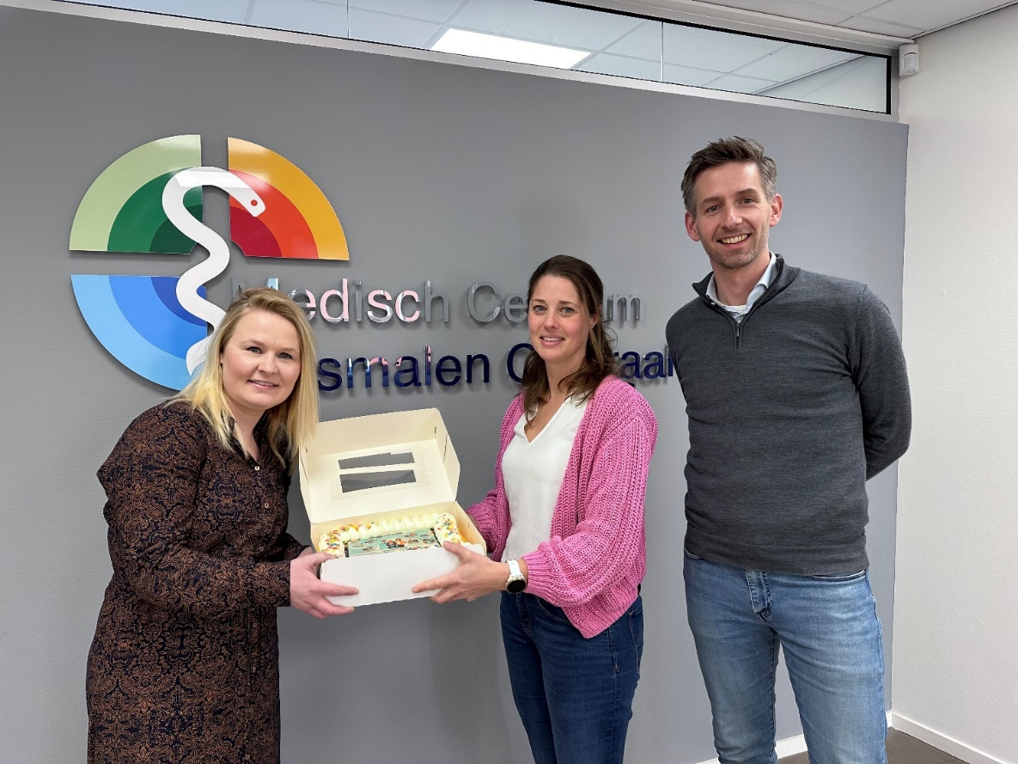
Cliëntondersteuner Lisette Kennes van MEE verwelkomt huisartsen Fanny Lans – Van den Brand en Daan Schellekens van huisartsenpraktijk Schellekens, Roemers & Lans als eerste deelnemer aan het project MEE in de huisartsenpraktijk.

